|  |  |
| --- | --- |
| 년도-학기 | 2021년 1학기 |
| 과목명 | 임베디드시스템설계 |

|  |  |
| --- | --- |
| **LAB번호** | **제목** |
| 2 | Multi Threads, Semaphore, Mutex |

|  |  |
| --- | --- |
| 실험 일자 | 2021년 3월 12일 |
| 제출자 이름 | 강** |
| 제출자 학번 | 201803**** |
| 팀원 이름 |  |
|  |  |

**Chapter 1. 프로그램의 동작 방식 설명 - 생략**

**Chapter 2. 결과**

**< Exercise 1 >**

- 예제 프로그램 thread.c를 수정하여 다음을 만족하는 프로그램을 작성한다.

- 2개의 thread를 생성하고 thread 1은 1초 간격으로, thread 2는 2초 간격으로 출력 메시지를 프린트한다.

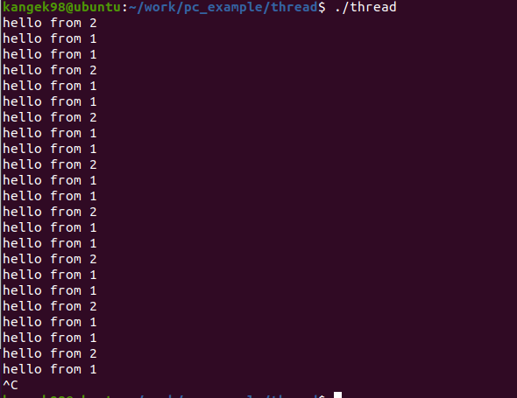

**< Exercise 2 >**

- 예제 프로그램 semaphore.c를 수정하여 다음을 만족하는 프로그램을 작성한다.

- 각 thread function에서 while(1)을 삭제한다.

- thread_1 이 semaphore를 획득한 후, 5초 후에 thread_2가 semaphore를 획득하도록 하고, 시간을 측정해서 정상 동작하는지 확인한다.

- 10초 후로 바꾸어서 동일하게 확인한다.

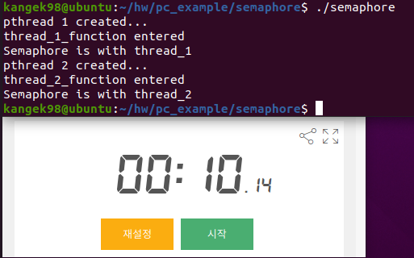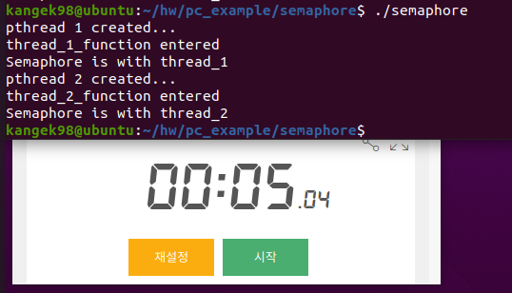

**< Exercise 3 >**

- 앞의 예제에서 삭제했던 while(1)을 다시 넣는다.

- thread_1의 while loop를 아래와 같이 수정한다.

while(1)

{

sem_wait(&binaySemphore); /* down semaphore */

printf("Semaphore is with %s\n",ucThreadBuff);

sleep(5);

sem_post(&binaySemphore); /* up semaphore */

sleep(1);

}

- thread_2의 while loop를 아래와 같이 수정한다.

while(1)

{

sem_wait(&binaySemphore); /* down semaphore */

printf("Semaphore is with %s\n",ucThreadBuff);

sleep(10);

sem_post(&binaySemphore); /* up semaphore */

sleep(1);

}

- 이 프로그램을 실행해서 각 thread가 semaphore를 가지고 있는 시간을 측정해서 확인해 본다.

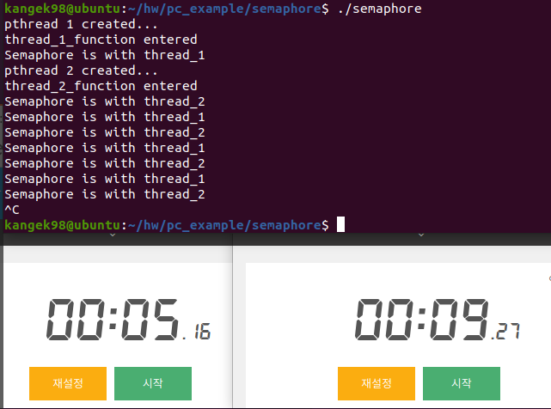

**< Exercise 4 >**

- 예제 프로그램 mutex.c를 실행하여 출력을 관찰한다.

- 예제 프로그램 mutex.c를 다음과 같이 수정하여 출력을 관찰한다. (mutex lock과 unlock을 삭제)

for(i=0;i<10;i++) {

//pthread_mutex_lock(&lock);

printf("\rShared integer's value = %d before\n", shared_data);

sleep(2);

printf("\rShared integer's value = %d after\n", shared_data);

//pthread_mutex_unlock(&lock);

sleep(1);

}

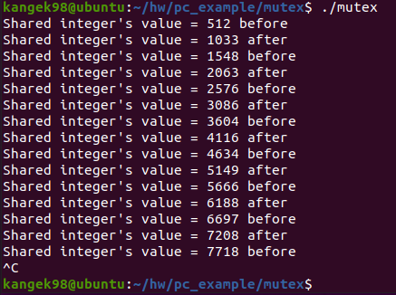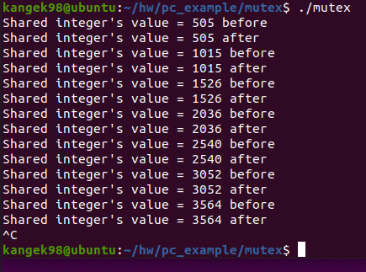- 위의 두 경우의 출력이 다르게 나오는 이유에 대해서 설명하시오

수정 전 수정 후

수정 전 코드를 보면 pthread_mutex_lock(&lock)이 실행되고 sleep(1)에 의해 1초동안 lock 상태가 된다. 그래서 이 1초 동안에는 shared_data를 증가시킬 수 없다. 그 후 pthread_mutex_unlock(&lock)을 통해 unlock 상태가 되면 shared_data를 증가시킬 수 있다. 반면 수정 후의 코드는 mutex의 lock과 unlock을 없앴기 때문에 sleep(1) 전과 후 어디든 상관없이 shared_data가 증가될 수 있는 것이다.

**< Exercise 5 >**

-“Hello World”라는 메시지를 1초에 한번씩 총 5회 보낸 후 “exit을 보내는 client 프로 그램을 작성해서 실행한다

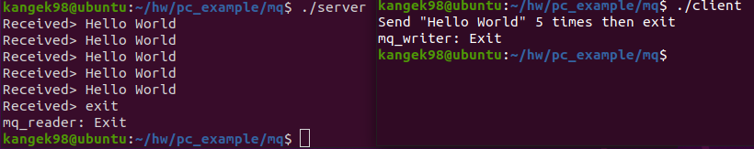

**Chapter 3. 결론 및 Discussion - 생략**

**부록**

**Exercise 1 코드**

#include <unistd.h>

#include<stdio.h>

#include<pthread.h>

void* say_hello(void* data)

{

char *str;

str = (char*)data;

while(1)

{

printf("%s\n",str);

sleep(1);

}

}

void* say_hello2(void* data)

{

char *str;

str = (char*)data;

while(1)

{

printf("%s\n",str);

sleep(2);

}

}

void main()

{

pthread_t t1,t2;

pthread_create(&t1,NULL,say_hello,"hello from 1");

pthread_create(&t2,NULL,say_hello2,"hello from 2");

pthread_join(t1,NULL);

}

**Exercise 2 코드 (10초인 경우는 빨간색 표시한 줄에서 숫자를 10으로 바꾼다.)**

#include <unistd.h>

#include <sys/types.h>

#include <errno.h>

#include <stdio.h>

#include <stdlib.h>

#include <pthread.h>

#include <string.h>

#include <semaphore.h>

sem_t binaySemphore;

void* thread_1_function(void *ptr);

void* thread_2_function(void *ptr);

int main()

{

int iRet;

pthread_t thread_1;

pthread_t thread_2;

unsigned char ucBuff[10];

/* second param = 0 - semaphore is local() */

/* second param = 1 - semaphore is global*/

/* third param = n - semaphore count value*/

sem_init(&binaySemphore, 0, 1);

strcpy(ucBuff,"thread_1");

iRet=pthread_create(&thread_1, NULL,thread_1_function,(void *)ucBuff);

if(iRet == 0)

{

printf("pthread 1 created...\n");

}

sleep(1);

strcpy(ucBuff,"thread_2");

iRet=pthread_create(&thread_2, NULL,thread_2_function,(void *)ucBuff);

if(iRet == 0)

{

printf("pthread 2 created...\n");

}

pthread_join(thread_1, NULL);

pthread_join(thread_2, NULL);

sem_destroy(&binaySemphore); /* destroy semaphore */

exit(0);

}

/* prototype for thread routine */

void* thread_1_function(void *ptr)

{

unsigned char* ucBuffPtr,ucThreadBuff[10];

ucBuffPtr = (unsigned char *) ptr;

strcpy(ucThreadBuff,ucBuffPtr);

printf("thread_1_function entered\n");

// while(1)

{

sem_wait(&binaySemphore); /* down semaphore */

printf("Semaphore is with %s\n",ucThreadBuff);

sleep(5);

sem_post(&binaySemphore); /* up semaphore */

sleep(1);

}

pthread_exit(0); /* exit thread */

}

void* thread_2_function(void *ptr)

{

unsigned char* ucBuffPtr,ucThreadBuff[10];

ucBuffPtr = (unsigned char *) ptr;

strcpy(ucThreadBuff,ucBuffPtr);

printf("thread_2_function entered\n");

// while(1)

{

sem_wait(&binaySemphore); /* down semaphore */

printf("Semaphore is with %s\n",ucThreadBuff);

sleep(1);

sem_post(&binaySemphore); /* up semaphore */

sleep(1);

}

pthread_exit(0); /* exit thread */

}

**Exercise 5 코드**

#include <stdio.h>

#include <fcntl.h>

#include <sys/stat.h>

#include <mqueue.h>

#include <errno.h>

#include <unistd.h>

#include <string.h>

#define MSG_Q_NAME "/MSG_Q"

#define NO_MAX_MSG 10

#define MAX_MSG 1024

#define STOP_CMD "exit"

int main(int agrc, char *argv[]) {

mqd_t msg_q;

struct mq_attr attr;

int mq_len;

char message[MAX_MSG];

attr.mq_flags = 0;

attr.mq_maxmsg = NO_MAX_MSG;

attr.mq_msgsize = MAX_MSG;

attr.mq_curmsgs = 0;

msg_q = mq_open (MSG_Q_NAME,O_WRONLY,S_IRUSR | S_IWUSR | S_IRGRP | S_IROTH, &attr);

if ( -1 == msg_q) {

perror("mq_open");

_exit(-1);

}

printf("Send \"Hello World\" 5 times then exit\n");

for(int i=0; i<5;i++) {

strcpy(message,"Hello World");

printf("Send> %s\n",message);

message[strlen(message)]='\0';

mq_len = strlen(message);

if ( -1 == mq_send(msg_q, message, mq_len, 0)) {

perror("mq_send");

mq_close(msg_q);

mq_unlink(MSG_Q_NAME);

_exit(-1);

}

sleep(1);

}

strcpy(message,"exit");

mq_send(msg_q,message, mq_len,0);

printf("mq_writer: Exit\n");

mq_close(msg_q);

mq_unlink(MSG_Q_NAME);

return 0;

}